Documento Técnico
Especificação de Requisitos de Software
SRS — Plataforma de Biblioteca (Vutivi)
Versão 1.0
Agosto de 2026
Conforme estrutura de referência IEEE 830 (adaptada)

1. Introdução

1.1 Propósito
Este documento especifica, de forma detalhada, os requisitos funcionais e não funcionais da plataforma Vutivi. Destina-se à equipa de desenvolvimento como referência para implementação, teste e validação do sistema.

1.2 Âmbito do Produto
A Vutivi é uma plataforma web que combina biblioteca digital, catálogo de bibliotecas físicas, marketplace de livros e motor de busca literário, permitindo a leitores, vendedores, bibliotecas, autores, editoras e administradores interagir num único ecossistema de descoberta, comércio e empréstimo de livros.

1.3 Definições, Acrónimos e Abreviaturas
Termo | Definição
RF | Requisito Funcional
RNF | Requisito Não Funcional
SRS | Software Requirements Specification (Especificação de Requisitos de Software)
Livro premium | Livro pago ou de acesso restrito mediante pagamento
Biblioteca verificada | Biblioteca física aprovada pela plataforma após análise documental
Caução | Valor retido como garantia num empréstimo, devolvido após a devolução do livro

1.4 Referências
Documentação Conceptual da Plataforma de Biblioteca (conceito original e novo conceito); Modelo de Empréstimo de Livros Físicos; Documento de Visão (Vutivi, v1.0); Proposta de Sistema (Vutivi, v1.0).

2. Descrição Geral

2.1 Perspetiva do Produto
O sistema é composto por uma aplicação web principal (Laravel), responsável pela lógica de negócio, e um serviço independente de moderação de conteúdos, que comunica com a aplicação principal para validar ficheiros carregados pelos utilizadores.

2.2 Classes de Utilizadores e Características
Classe | Características
Leitor | Utilizador final que pesquisa, compra, reserva e avalia livros
Usuário Comum / Vendedor | Leitor que também cadastra e vende livros físicos próprios
Biblioteca Física | Conta institucional com acervo físico e sujeita a verificação
Autor | Publica e vende obras próprias, digitais ou físicas
Editora | Gere catálogo editorial e lançamentos
Administrador | Gere aprovações, denúncias, suspensões e configurações da plataforma

2.3 Diagrama de Casos de Uso
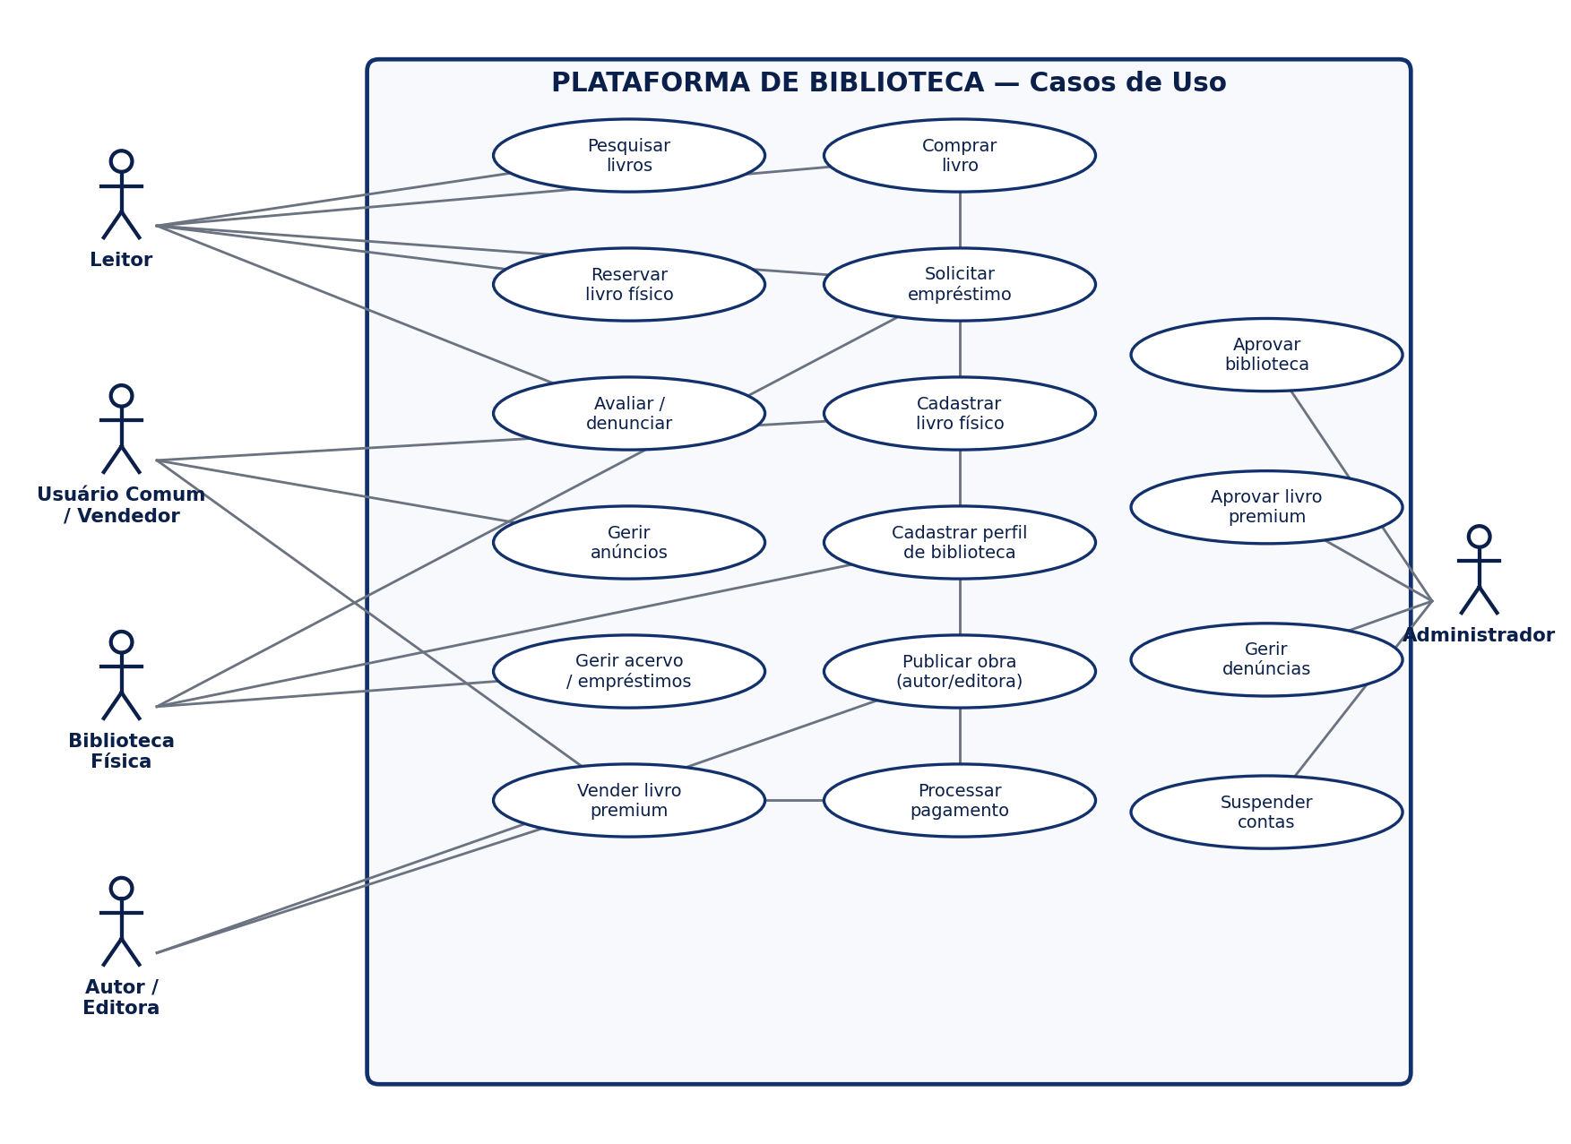
Figura 1 — Casos de uso por classe de utilizador.

2.4 Restrições Gerais
- Livros premium não podem ser publicados sem aprovação administrativa prévia.
- Bibliotecas não verificadas não podem vender livros premium nem receber pagamentos.
- Apenas bibliotecas verificadas podem ativar empréstimos públicos de livros físicos.

3. Requisitos Funcionais
Os requisitos funcionais estão agrupados por módulo. Cada requisito é identificado por um código único (RF-XX) para efeitos de rastreabilidade.

3.1 Módulo de Contas e Perfis
Código | Descrição
RF-01 | O sistema deve permitir o registo de seis tipos de conta: Leitor, Usuário Comum/Vendedor, Biblioteca Física, Autor, Editora e Administrador.
RF-02 | O sistema deve permitir que uma Biblioteca Física crie um perfil institucional com nome, descrição, endereço, mapa, horário de funcionamento e contactos.
RF-03 | O sistema deve permitir que um Usuário Comum gira os seus anúncios de livros (editar, pausar, remover).
RF-04 | O sistema deve permitir que Autores e Editoras acompanhem as suas vendas e publicações.

3.2 Módulo de Catálogo e Busca
Código | Descrição
RF-05 | O sistema deve permitir pesquisar livros por título, autor, categoria, idioma, localização, preço, tipo (físico/digital), disponibilidade, biblioteca ou vendedor.
RF-06 | Cada livro deve ter uma página própria com capa, título, autor, descrição, categoria, preço, tipo, disponibilidade, dono, localização (se físico), avaliações e ações de comprar, reservar, ler e denunciar.
RF-07 | O sistema deve suportar quatro tipos de livro: gratuito, premium, físico e digital, podendo coexistir combinações destes atributos.
RF-08 | Livros digitais devem suportar os formatos PDF, EPUB, áudio e leitura interna na plataforma.

3.3 Módulo de Verificação de Bibliotecas
Código | Descrição
RF-09 | Uma biblioteca deve poder submeter, para análise, nome, endereço físico, contacto institucional, documentos legais, fotos do espaço, responsável pela conta e localização no mapa.
RF-10 | O sistema deve suportar cinco estados de biblioteca: Não Verificada, Em Análise, Verificada, Rejeitada e Suspensa.
RF-11 | Uma biblioteca Não Verificada não pode vender livros premium, receber pagamentos, e tem visibilidade limitada na busca.
RF-12 | Uma biblioteca Rejeitada pode reenviar documentação e solicitar nova análise.
RF-13 | Uma biblioteca Verificada pode publicar acervo, cadastrar livros premium, receber reservas e pagamentos, e aparece com selo de confiança e maior destaque na busca.
RF-14 | Uma biblioteca deve poder ser Suspensa por fraude, livros falsos, denúncias frequentes, uso indevido de documentos ou violação de direitos autorais.
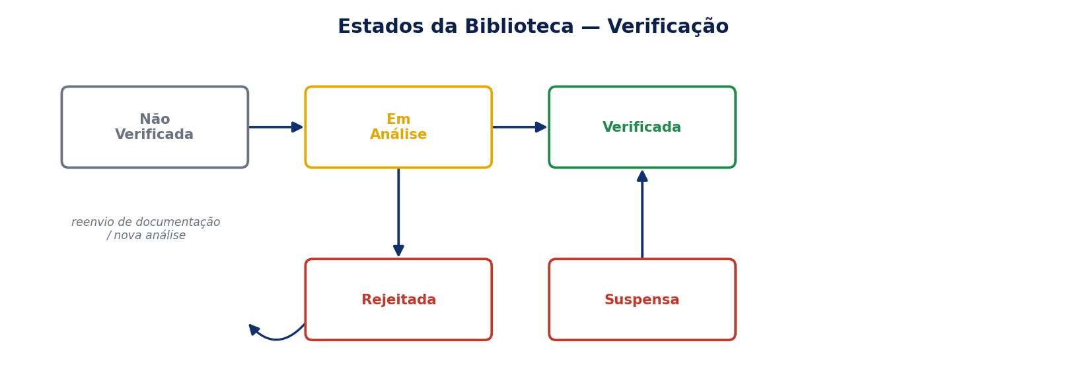
Figura 2 — Diagrama de estados da verificação de bibliotecas.

3.4 Módulo de Verificação de Livros Premium
Código | Descrição
RF-15 | Para livros digitais premium, o sistema deve validar: ficheiro enviado e não vazio, ficheiro abre corretamente, número mínimo de páginas, tamanho mínimo, capa, título, descrição mínima, categoria, preço e pré-visualização.
RF-16 | Para livros físicos premium, o sistema deve exigir: foto real da capa, foto da contracapa ou interior, estado do livro, quantidade disponível, localização, forma de entrega/retirada, preço e descrição.
RF-17 | Um livro premium deve seguir os estados: Rascunho, Pendente de Revisão, Rejeitado, Aprovado, Publicado, Suspenso e Removido.
RF-18 | Apenas um Administrador pode aprovar a publicação de um livro premium.

3.5 Módulo de Pagamentos
Código | Descrição
RF-19 | O sistema deve permitir pagamentos para compra de livros digitais e físicos, reserva de livros premium, destaque de anúncios e assinaturas de bibliotecas.
RF-20 | O fluxo de pagamento deve seguir: o leitor paga → a plataforma retém o valor → o livro/entrega é confirmado → o valor é liberado ao vendedor.
RF-21 | O sistema deve integrar-se com M-Pesa e e-Mola como meios de pagamento móvel.

3.6 Módulo de Reservas
Código | Descrição
RF-22 | O sistema deve permitir que um leitor reserve um livro físico junto de uma biblioteca ou vendedor.
RF-23 | O fluxo de reserva deve seguir: utilizador escolhe o livro → solicita reserva → biblioteca/vendedor confirma → livro fica reservado por tempo limitado → utilizador retira ou conclui a compra.

3.7 Módulo de Empréstimo de Livros Físicos
Código | Descrição
RF-24 | O sistema deve permitir que bibliotecas verificadas emprestem livros físicos a utilizadores, controlando disponibilidade, prazos, devoluções e penalizações.
RF-25 | O livro físico, para efeitos de empréstimo, deve ter um dos seguintes estados: Disponível, Reservado, Emprestado, Atrasado, Devolvido, Indisponível, Danificado ou Perdido.
RF-26 | O fluxo de empréstimo deve seguir: pesquisa → sistema mostra bibliotecas com o livro → solicitação → aceitação/rejeição pela biblioteca → retirada → definição de prazo → lembretes → devolução → confirmação.
RF-27 | Cada biblioteca deve poder configurar as suas próprias regras: prazo máximo, quantidade máxima por utilizador, multa por atraso, permissão e limite de renovações, exigência de identificação, caução e horário de retirada/devolução.
RF-28 | O sistema deve permitir renovação de empréstimo, sujeita a: livro não reservado por outro utilizador, ausência de atrasos do utilizador, permissão da biblioteca e limite de renovações não atingido.
RF-29 | Em caso de atraso, o sistema deve poder: enviar lembretes, aplicar multa, bloquear novos empréstimos, reduzir a reputação do utilizador, notificar a biblioteca e encaminhar para análise administrativa.
RF-30 | O sistema deve suportar cobrança de multa por atraso, caução reembolsável, taxa de empréstimo premium e valor de reposição em caso de perda ou dano.
RF-31 | O sistema deve manter um histórico de empréstimos por utilizador (livros, datas, devoluções, atrasos, multas, bibliotecas) e um painel por biblioteca (empréstimos ativos, pedidos pendentes, atrasos, devoluções, utilizadores com pendências, livros mais emprestados).
RF-32 | Um livro físico premium também pode ser emprestado, se a biblioteca permitir, com modelos gratuito, pago, com caução ou exclusivo para membros.
RF-33 | Apenas bibliotecas verificadas podem ativar empréstimos públicos; o empréstimo entre usuários comuns deve ser opcional, controlado e não automático.
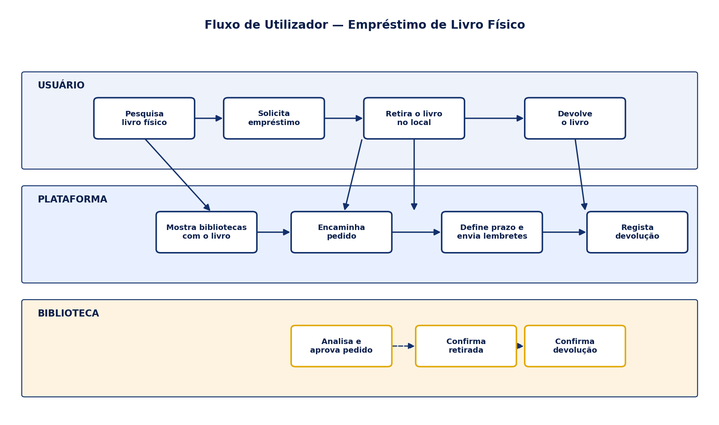
Figura 3 — Fluxo de utilizador para o empréstimo de livro físico.

3.8 Módulo de Avaliações e Denúncias
Código | Descrição
RF-34 | O sistema deve permitir avaliar livros, bibliotecas, vendedores, autores e editoras.
RF-35 | O sistema deve permitir denunciar livro falso, livro vazio, biblioteca falsa, preço abusivo, conteúdo pirata, fraude ou informação enganosa.
RF-36 | Administradores devem poder rever e resolver denúncias, incluindo remover conteúdos inválidos e suspender contas.

3.9 Módulo de Administração
Código | Descrição
RF-37 | O Administrador deve poder aprovar ou rejeitar bibliotecas e livros premium.
RF-38 | O Administrador deve poder gerir categorias de livros e acompanhar transações da plataforma.
RF-39 | O Administrador deve poder suspender contas de qualquer tipo de utilizador.

4. Requisitos Não Funcionais
Categoria | Código | Descrição
Desempenho | RNF-01 | A busca de livros deve devolver resultados em menos de 2 segundos para catálogos de até 100.000 títulos.
Disponibilidade | RNF-02 | A plataforma deve visar disponibilidade igual ou superior a 99% em horário comercial.
Segurança | RNF-03 | Dados de pagamento e documentos de verificação devem ser armazenados de forma cifrada e com acesso restrito por perfil.
Segurança | RNF-04 | O acesso a funcionalidades administrativas deve exigir autenticação reforçada e registo de auditoria (logs).
Usabilidade | RNF-05 | O fluxo de cadastro de livro (físico ou digital) deve ser concluído em no máximo 5 passos.
Escalabilidade | RNF-06 | A arquitetura deve suportar crescimento horizontal do backend e do processamento de filas sem alteração estrutural.
Compatibilidade | RNF-07 | A interface web deve ser responsiva e funcional em ecrãs de telemóvel, tablet e desktop.
Manutenibilidade | RNF-08 | O sistema deve ser modular, permitindo evoluir o módulo de empréstimo, pagamentos ou verificação de forma independente.
Localização | RNF-09 | O sistema deve suportar o Português como idioma principal, com possibilidade de expansão a outros idiomas.
Auditabilidade | RNF-10 | Todas as aprovações, rejeições e suspensões devem ficar registadas com utilizador responsável, data e motivo.

5. Regras de Negócio Consolidadas
- Biblioteca não verificada não pode vender livros premium.
- Livro premium não pode ser publicado sem aprovação administrativa.
- Livro digital premium precisa de um ficheiro válido; livro físico premium precisa de foto real.
- Pagamentos devem seguir o fluxo de retenção e liberação para proteger comprador e vendedor.
- Apenas bibliotecas verificadas podem ativar empréstimos públicos de livros físicos.
- Usuários comuns podem vender livros, mas o empréstimo entre pessoas comuns é opcional e controlado.
- Qualquer utilizador pode denunciar conteúdos suspeitos; administradores podem remover conteúdos inválidos e suspender contas.

6. Modelo de Dados de Referência
O modelo seguinte ilustra, de forma simplificada, as principais entidades e relações que suportam os requisitos funcionais descritos neste documento. O detalhe técnico completo consta no Documento de Arquitetura.
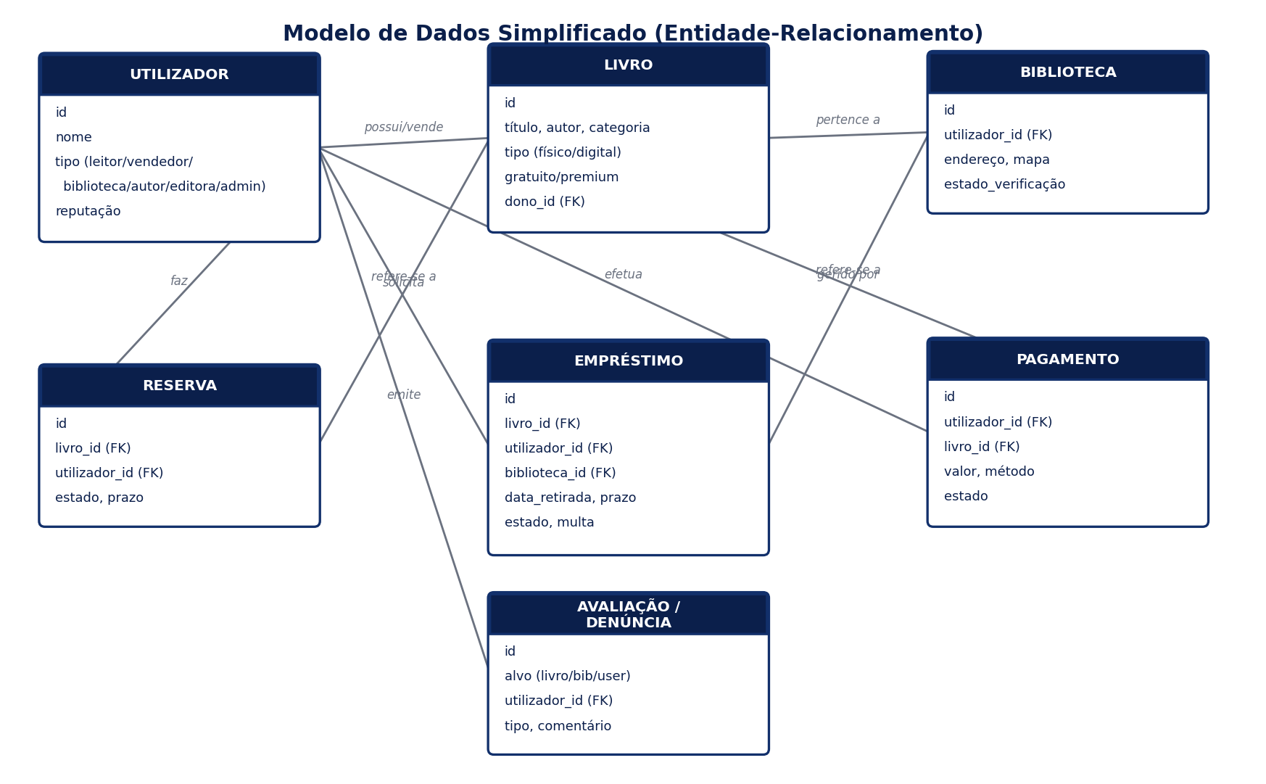
Figura 4 — Modelo de dados simplificado (entidade-relacionamento).

7. Matriz de Rastreabilidade (Módulo → Requisitos)
Módulo | Requisitos associados
Contas e Perfis | RF-01 a RF-04
Catálogo e Busca | RF-05 a RF-08
Verificação de Bibliotecas | RF-09 a RF-14
Verificação de Livros Premium | RF-15 a RF-18
Pagamentos | RF-19 a RF-21
Reservas | RF-22 a RF-23
Empréstimo de Livros Físicos | RF-24 a RF-33
Avaliações e Denúncias | RF-34 a RF-36
Administração | RF-37 a RF-39

8. Critérios de Aceitação Gerais
- Cada requisito funcional deve ser validado por, pelo menos, um caso de teste antes de ser considerado concluído.
- Nenhum livro premium deve ficar publicamente visível sem ter passado pelo estado 'Aprovado'.
- Nenhuma biblioteca não verificada deve conseguir concluir uma venda de livro premium ou ativar empréstimo público, mesmo por manipulação direta de formulário.
- Todas as transações de pagamento devem ser rastreáveis do início (pagamento do leitor) até ao fim (liberação ao vendedor).

